Bu iş talimatı, GTÜ Mikro/Nano Aygıt Üretim Laboratuvarı’ndaki Bandelin Sonorex Digitec ultrasonik banyonun güvenli ve doğru kullanımını sağlamak amacıyla hazırlanmıştır.
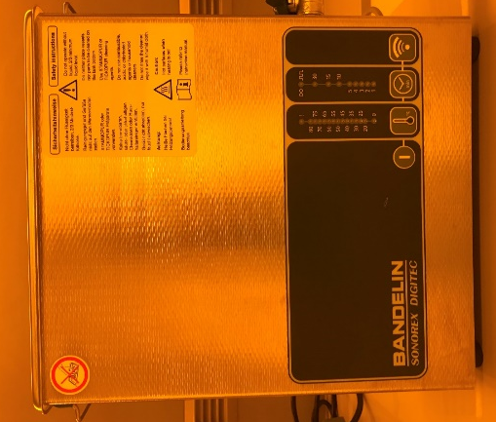

- İçinde suyu yokken ultrasonik banyoyu kullanmayınız. Gerektikçe küvet iç duvarındaki işarete kadar DI su ile doldurunuz.
- Ultrasonik banyo suyunun içine elinizi, ayağınızı, bitki ve hayvanları sokmayınız. Ultrasonik titreşimler hücre ölümüne sebep olabilir.
- Numunelerinizi doğrudan ultrasonik banyodaki suyun içine atmayınız. Numunelerinizi, doğrudan ultrasonik banyonun tabanına bırakmayınız. Numunelerinizi, ultrasonik banyonun küvetinde yüzebilecek ve içinde temizleyici sıvı/çözücü bulunan uygun bir kap/beher içinde cihazın sepetine bırakınız.
- Ultrasonik banyonun yüzeyini, düğme ve göstergelerini temiz tutunuz.
- Çalışır durumdayken ultrasonik banyoyu kavrayıp yerini değiştirmeye kalkışmayınız.
- Ultrasonik banyoyu çalıştırdıktan sonra gözetim altında tutun. Çalıştırıp kendi hâline gözetimsiz bırakmayınız.
- Ultrasonik banyo cihazını açmak için “I” düğmesine basınız.
- “°C” düğmesine istediğiniz sıcaklık değerinin yanındaki LED yanıncaya kadar tekrar tekrar basınız.
- “min” düğmesine istediğiniz banyo süresinin yanındaki LED yanıncaya kadar tekrar tekrar basınız.
- En sağdaki başlat/bitir düğmesine basarak banyo işlemini başlatınız. İşlemi süre dolmadan durdurmak isterseniz aynı düğmeye tekrar basınız.
- Süresiz/devamlı banyo işlemi için “min” düğmesine “∞” işaretinin yanındaki yeşil LED yanıncaya kadar tekrar tekrar basınız. “Başlat/bitir” düğmesiyle yıkama işlemini başlatınız. İşlem bu ayarla kendiliğinden durmayacaktır. Bitirmek için “başlat/bitir” düğmesine basınız.
- Sıcaklık skalasında 80°C üzerindeki kırmızı LED yanmaya başlamışsa, “°C” düğmesini 3 s basılı tutarak ısıtıcıyı kapatınız.
- Laboratuvardan çıkarken “I” düğmesine basarak cihazı kapatınız.

